|  |
| --- |
|  |
| WELEARN - PPE |
| JAVA |

|  |
| --- |
|  |

Table des matières

**Introduction** 1

Contexte 2

Objectif du Document 2

Problématique 2

Présentation du Client 2

**Présentation du Site** 3

Historique et contexte de création 3

Présentation générale du site 3

Objectifs et Missions 4

**Documentation Technique** 5

Arborescence du site 5

Diagramme d’analyse fonctionnelle 5

Différents Niveaux d’Utilisateurs 6

User Case 7

Modèle Conceptuel des données 7

**Charte graphique** 8

Code couleur 8

Logo 9

Wireframe 9

**Logiciels et Applications** 10

PHP My Admin 10

Discord 11

Netbeans IDE 12

Visual Studio Code 13

GitHub 13

Trello 14

# **Introduction**

## Contexte

Le site web "WeLearn.com" a été développé en réponse à : « La croissante préoccupation des parents concernant les résultats pédagogiques de leurs enfants ».

Notre situation est marquée par la sollicitation et l’intervention de l’institution d’État spécialisée dans le développement pédagogique et culturel de la jeunesse.

Soucieuse d'optimiser cette défaillance et satisfaire les parents d’élèves, l'institution a collaboré avec notre entreprise dans le but **de créer une plateforme d'e-learning en ligne**.

La nécessité de créer une plateforme éducative adaptée, favorisant une bonne compréhension pour les enfants grâce à des cours fournis par des professeurs certifiés et responsable, a motivé la conception de WeLearn.

## Objectif du Document

Ce document vise à fournir **une analyse approfondie** du site web "Welearn" en mettant l'accent sur ses fonctionnalités clés, son architecture technique, et son impact sur l'expérience utilisateur.

L'objectif principal est de donner aux lecteurs une compréhension globale du site, de sa genèse à sa mise en œuvre, en mettant en lumière les choix techniques, les décisions de conception, et les résultats obtenus.

## Problématique

Dans le cadre de la conception et la création de Welearn, nous avons basé notre réflexion autour de la problématique suivante :

Comment **concevoir** un site d'e-learning attrayant et efficace pour les enfants, en tenant compte de leurs besoins en matière d'engagement et d'apprentissage adaptatif, tout en respectant les normes pédagogiques et les réglementations en vigueur ?

## Présentation du Client



**L'Éducation Nationale**, pilier du système éducatif français, œuvre à la formation des citoyens depuis la maternelle jusqu'à l'enseignement supérieur.

Placée sous l'autorité du **Ministère de l'Éducation**, elle garantit l'accès à une éducation de qualité, équitable et laïque.

Structurée en cycles, elle offre un enseignement diversifié allant des disciplines académiques aux compétences transversales.

Les enseignants jouent un rôle crucial dans le développement des élèves, visant à cultiver savoir, savoir-faire, et vivre-ensemble.

L'Éducation Nationale s'adapte aux enjeux contemporains, promouvant l'inclusion, l'innovation pédagogique, et la préparation des apprenants au monde de demain.

# **Présentation du Site**

## Historique et contexte de création

Le projet "WeLearn" a pris naissance en réponse à un besoin croissant de développer l’apprentissage pédagogique des élèves de niveau élémentaire suite à une plainte d’association de parents d’élèves.

En 2023-24, notre équipe a identifié un vide sur le marché en terme de plateformes centrée sur l’apprentissage en ligne.

C'est dans ce contexte que l'idée WeLearn a émergé.

Au cours de la phase de conception initiale, des discussions approfondies ont eu lieu pour définir la mission et les valeurs fondamentales du site.

## Présentation générale du site

Bienvenue sur notre plateforme d'e-learning en ligne, « Notre site a été spécialement conçu pour offrir une expérience éducative immersive, accessible et enrichissante pour les apprenants de tous âges et au niveau élémentaire ».

Qu'est-ce que notre site d'e-learning a à offrir ?

* Une bibliothèque de cours en cohérence avec le programme national : Notre plateforme propose une vaste bibliothèque de cours couvrant une gamme diversifiée de sujets, des matières. Que votre enfant soit cherché à améliorer ses notes ou maintenir un bon niveau, vous trouverez des cours adaptés à ses besoins.
* Des cours interactifs et engageants : Nos cours sont élaborés par des instructeurs expérimentés et sont conçus pour être interactifs et engageants. Vos enfants bénéficieront de vidéos et de quiz pour les aider dans leur apprentissage.
* Accès 24/7 : Plus besoin de vous conformer à des horaires fixes. Vos enfants pourront accéder à nos cours à tout moment, de n'importe où, tant que vous avez une connexion Internet.
* Support de qualité : Notre équipe de support dévouée est là pour répondre à toutes vos questions et résoudre vos problèmes. Si vous avez besoin d'assistance, n'hésitez pas à nous contacter.
* Une mise en relation avec le personnel éducatif : Grâce à la possibilité d’envoyer des commentaires à la suite de chaque leçon mise à disposition.

Rejoignez-nous dès aujourd'hui et laissez vos enfants commencer leur voyage vers l'apprentissage en ligne de haute qualité.

L'avenir de l'éducation de vos enfants est entre vos mains.

## Objectifs et Missions

**Objectifs :**

Les objectifs de Welearn sont multiples et convergents vers la création d'un espace numérique unique axé sur l’apprentissage.

Parmi les objectifs clés, on peut citer :

* Renforcer l’apprentissage des enfants en classe élémentaire en fournissant des ressources éducatives attrayantes.
* Compléter l’enseignement en fournissant soutient pédagogique adapté aux besoins individuels des élèves.
* Améliorer la collaboration entre Parents, Professeurs et Élèves afin de favoriser le succès le succès de chacun.

**Missions :**

La mission fondamentale de Welearn est de créer un impact positif en favorisant l’apprentissage au quotidien.

Notre mission est définie par les principes suivants :

* Accessibilité et diversité : Garantir que des cours et accessibles à un large éventail d’élèves
* Innovation continue : Restez à la pointe des évolutions environnementales et technologiques pour offrir une plateforme constamment améliorée et pertinente.

Ainsi, les objectifs et la mission de Welearn façonnent l'orientation du site.

# **Documentation Technique**

Vous y trouverez des détails sur le fonctionnement, la structure et l’utilisation. Ce document est conçu pour aider les développeurs, les administrateurs système et les utilisateurs finaux à comprendre et à tirer le meilleur parti de notre application.

## Arborescence de l’application

///

## Diagramme d’analyse fonctionnelle

Ce diagramme nous offre une vue d'ensemble des différentes fonctions de l'application et de la manière dont elle interagit avec l’utilisateur. Cela nous permettra de mieux comprendre le fonctionnement global de notre application.

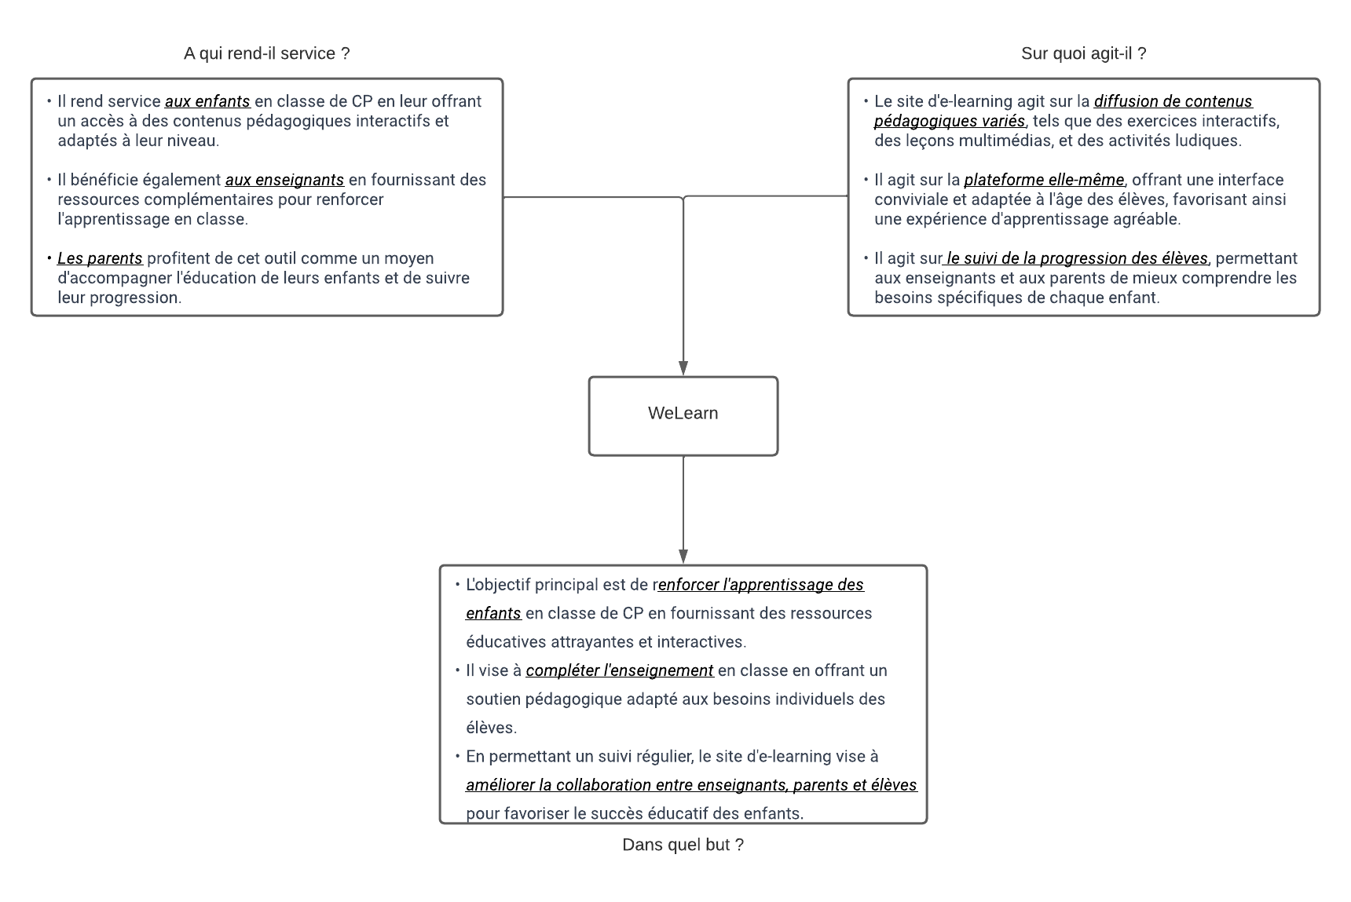

## Différents Niveaux d’Utilisateurs

Chaque niveau d'utilisateur a un rôle spécifique et des permissions définies, permettant une expérience personnalisée.

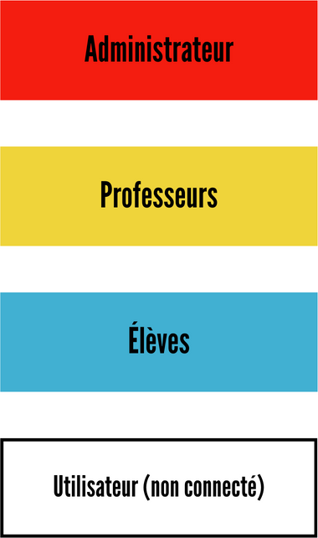

## User Case

Les cas d'utilisation décrivent simplement ce que les utilisateurs peuvent faire avec l'application et comment elle répond à leurs actions. C'est un aperçu pratique des fonctionnalités de notre système.

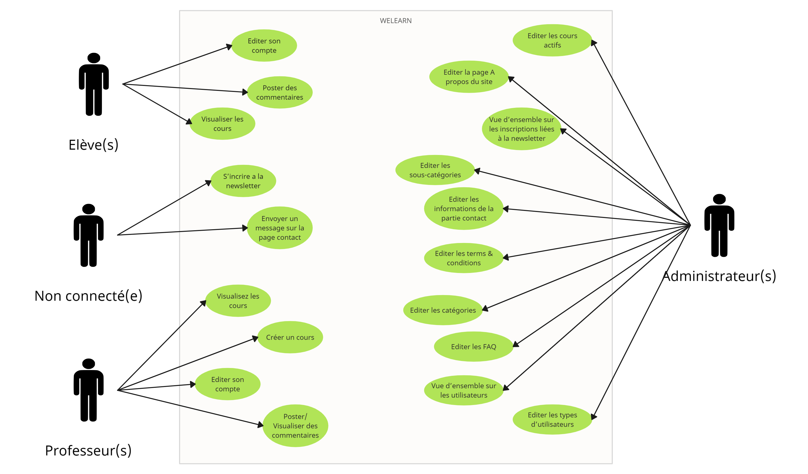

## Modèle Conceptuel des données

Ce modèle offre une représentation simplifiée des entités et de leurs relations dans notre système. Il nous aide à comprendre la structure de nos données et comment elles sont organisées pour soutenir les fonctionnalités de l'application.

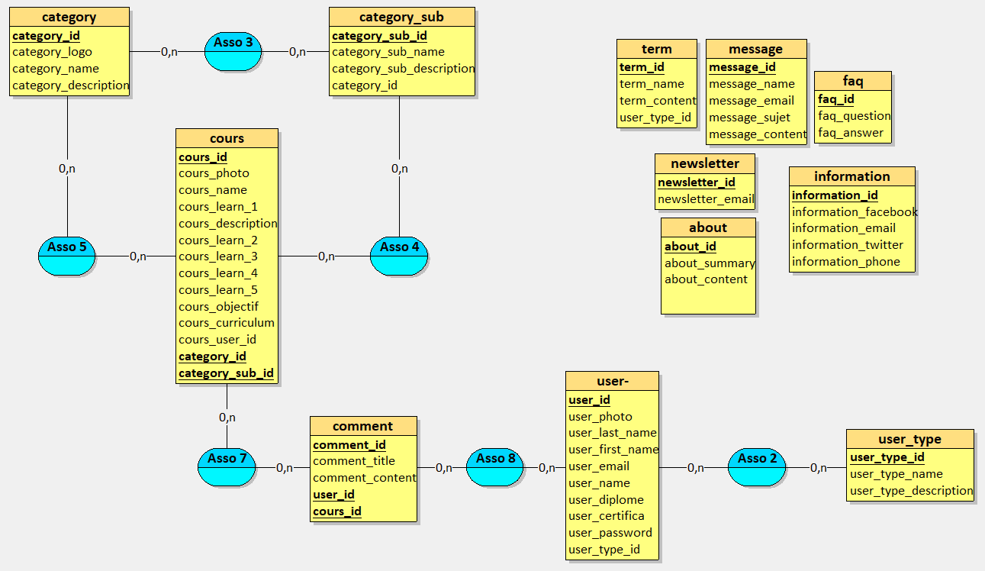

# **Charte graphique**

La charte graphique établit les directives visuelles telles que les couleurs, les typographies et les éléments graphiques utilisés dans l'interface utilisateur. Cette section vise à fournir une référence claire pour garantir la cohérence visuelle et l'identité de notre application

## Code couleur

Le code couleur est un élément essentiel de l'interface utilisateur, aidant à différencier les éléments et à guider l'expérience de l'utilisateur. Cette section offre un aperçu des différents détails associées à chaque couleur.

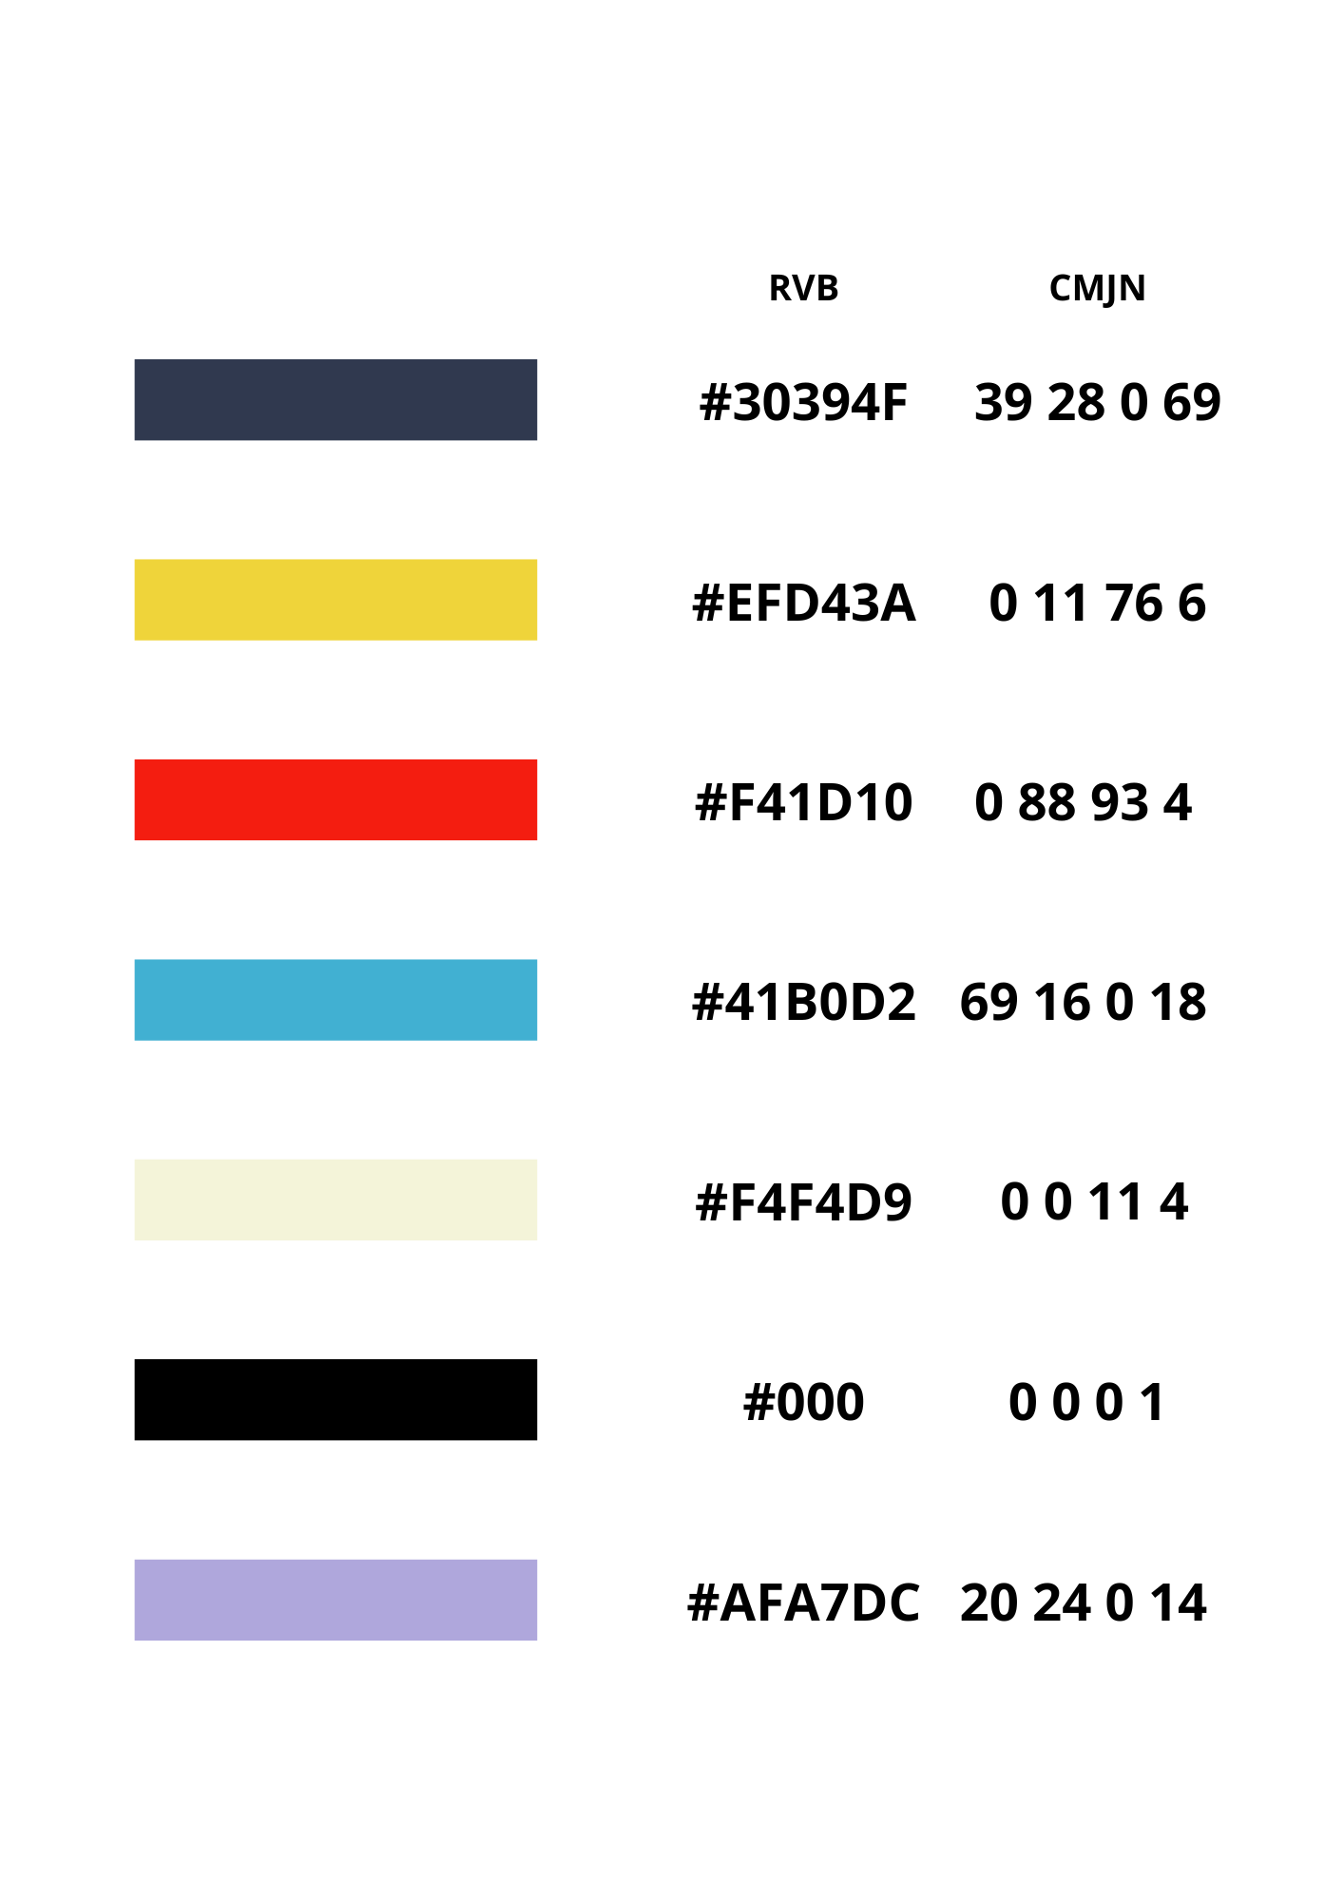

## Logo

Le logo est un élément visuel crucial, représentant l'identité et l'image de marque de notre application.

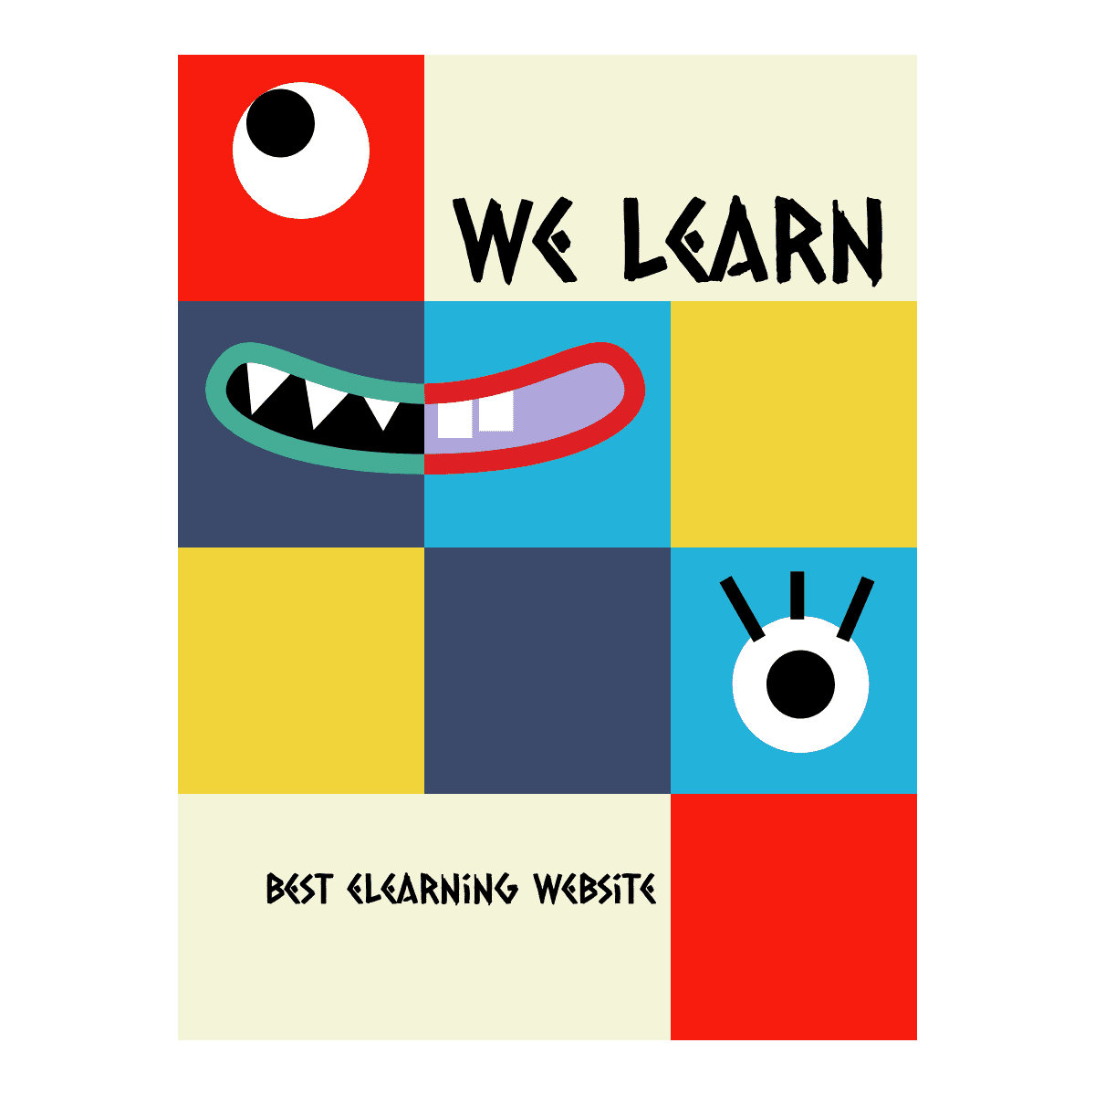

## Wireframe

Les wireframes sont des maquettes simples qui montrent la disposition des éléments de l'interface utilisateur.

# **Logiciels et Applications**

Nous passons en revue les différents logiciels et applications utilisés, en expliquant leur rôle et leur contribution à notre processus de développement.

## PHP My Admin



phpMyAdmin est un outil web populaire utilisé pour la gestion de bases de données MySQL. Il permet aux utilisateurs de gérer leurs bases de données directement depuis leur navigateur. Dans cette section, nous présentons phpMyAdmin et son rôle dans notre projet PHP, en mettant en avant ses fonctionnalités pratiques pour la gestion efficace de nos données.

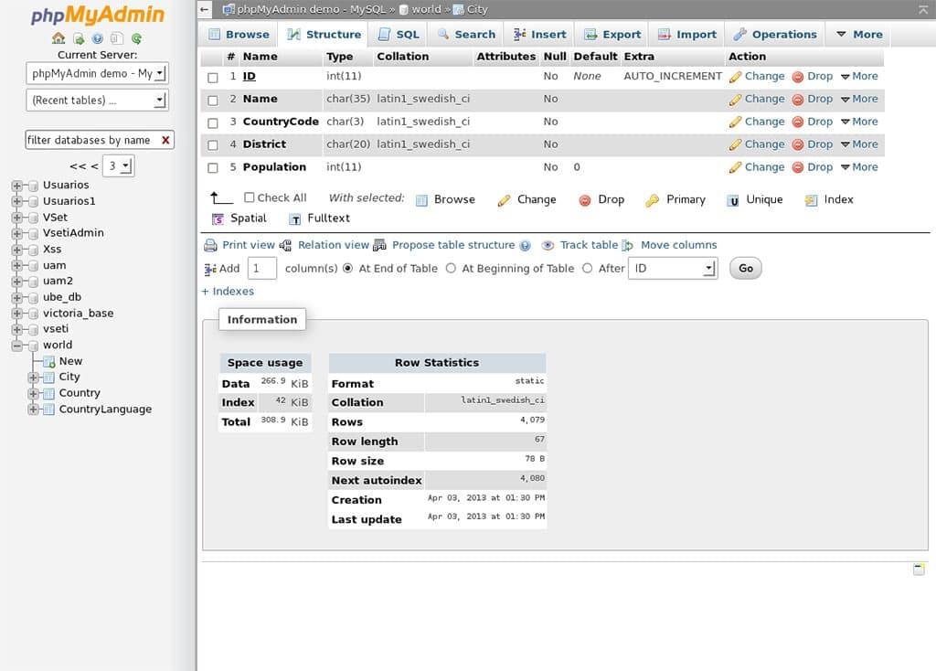

## Discord



Discord est une plateforme de communication en ligne très utilisée. Elle permet aux utilisateurs de créer des serveurs où ils peuvent échanger des messages texte, vocaux et vidéo. Dans notre projet, nous utilisons Discord pour faciliter la communication en temps réel entre les membres de notre équipe.

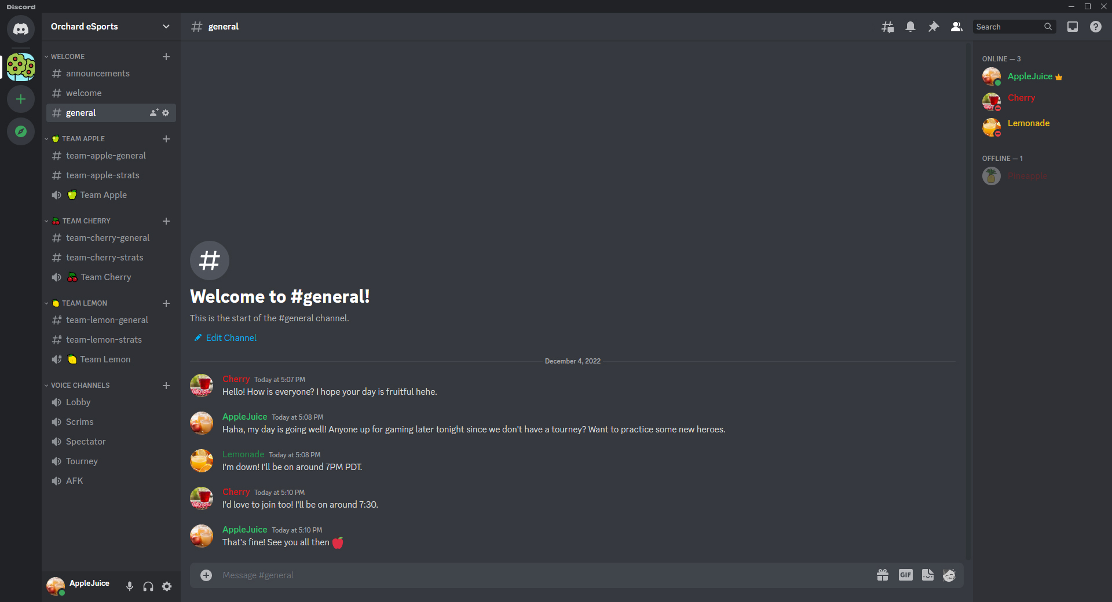

## Netbeans IDE



NetBeans IDE est un outil de développement logiciel largement utilisé par les développeurs. Dans notre projet, nous l'utilisons pour créer et améliorer notre code de manière efficace et structurée.

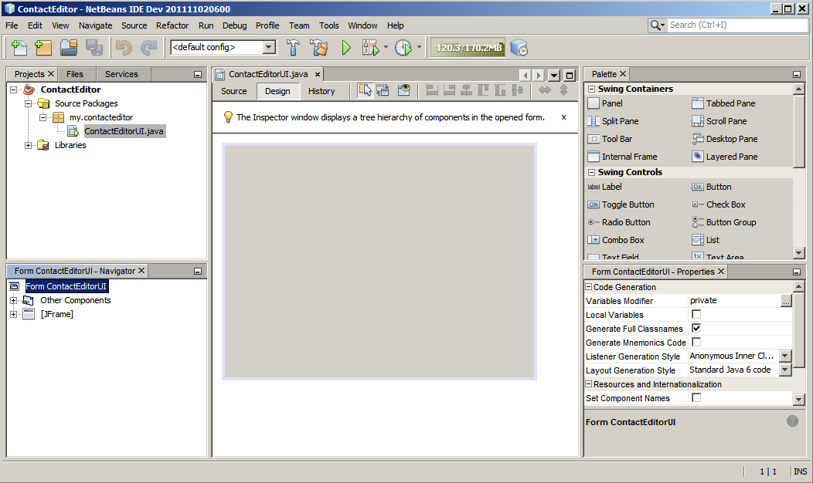

## Visual Studio Code



Visual Studio Code, appelé aussi VS Code, est un éditeur de code gratuit de Microsoft. Très populaire, il aide les développeurs à écrire du code facilement. Dans notre projet, on l'utilise pour éditer notre code.

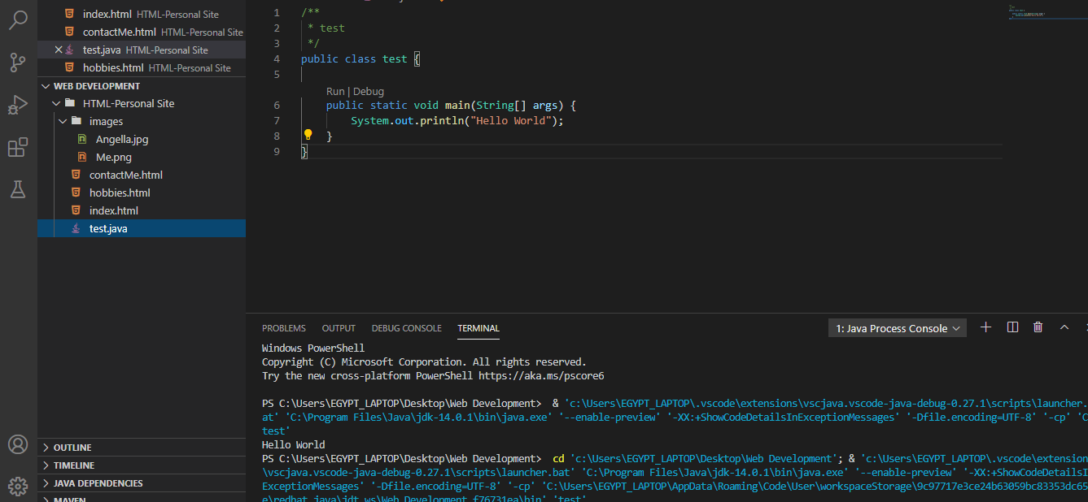

## GitHub



Atom IDE est un outil de développement gratuit et personnalisable. Il offre de nombreuses fonctionnalités pour faciliter l'écriture et l'édition de code. Dans notre projet, nous utilisons Atom IDE pour créer et améliorer notre application PHP.

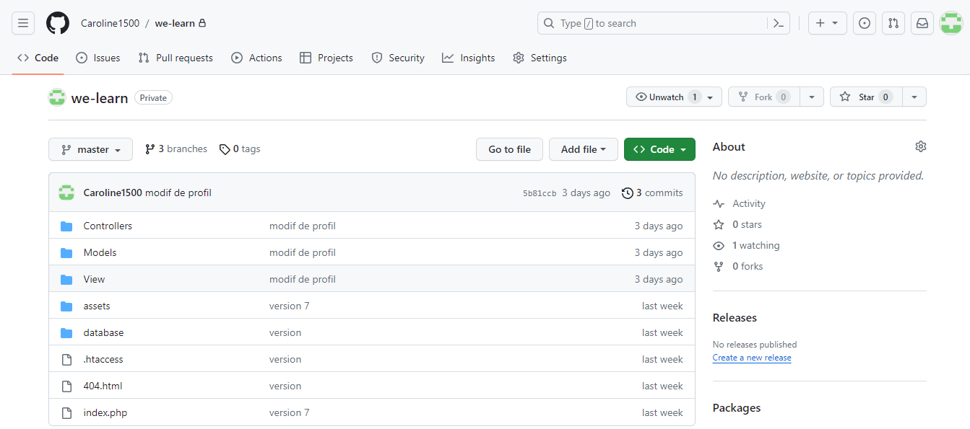

## Trello



Trello est un outil en ligne qui nous aide à organiser nos tâches et à collaborer efficacement. Avec Trello, nous pouvons créer des listes de tâches, les assigner à des membres de l'équipe et suivre notre progression tout au long du projet.

